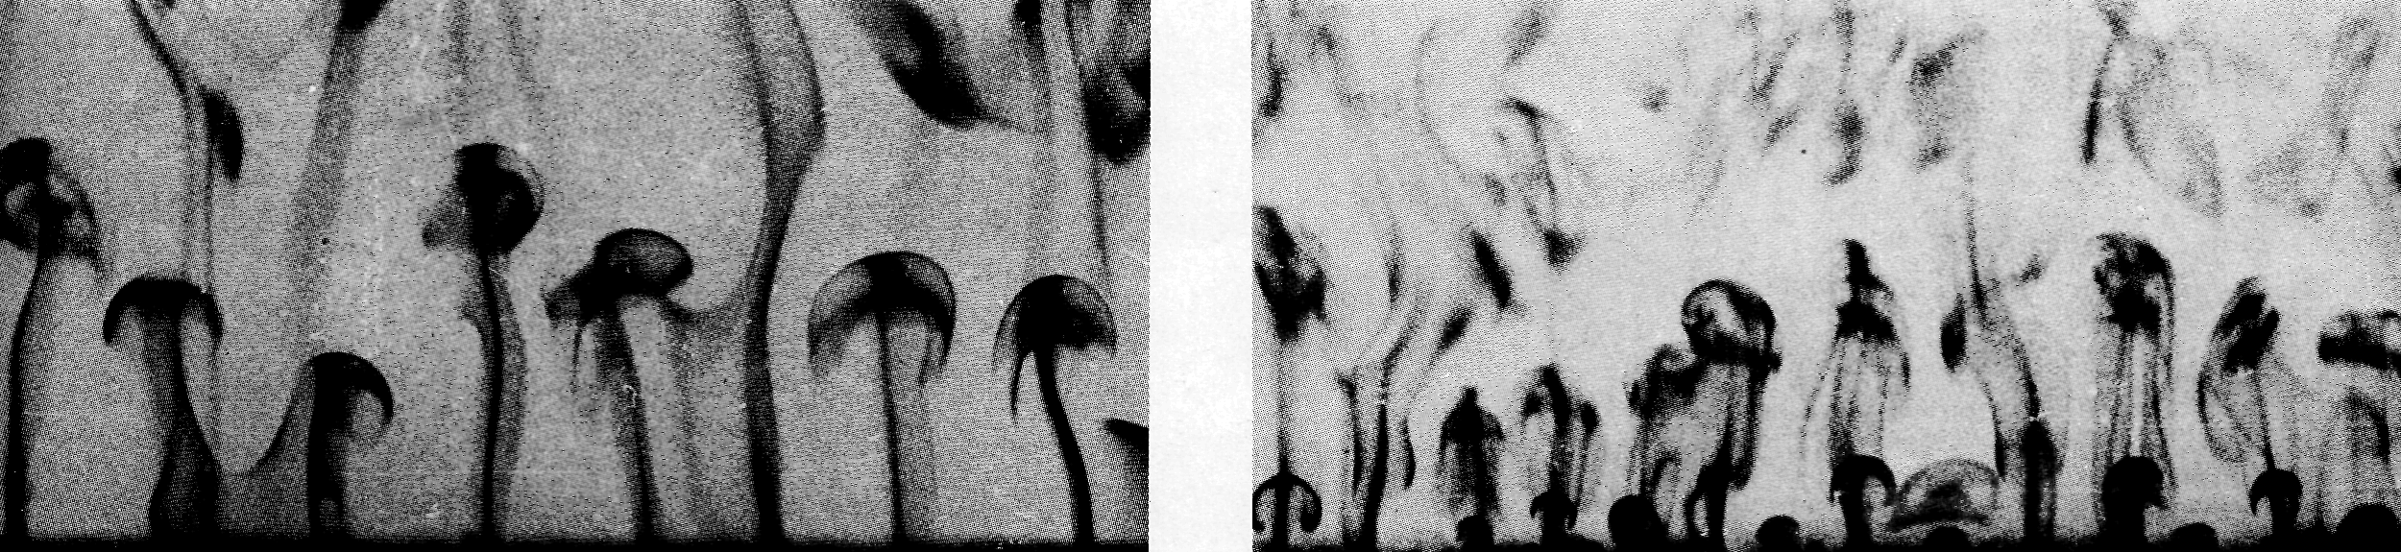

Рисунок76(108). Термики, всплывающие от нагретой поверхности.
Грибообразные столбики периодически поднимаются с нагретой медной пластинки. Визуализация осуществляется электрохимическим путем с помощью подкраски тимолом-синим. На правом снимке скорость нагрева выше. [Sparrow, Husar, Goldstein, 1970]

